Рекомендации для родителей агрессора.  1. Будьте друзьями со своим ребёнком.  Следите за тем, чем он занят как в жизни, так и в сети интернет.  2. Подавайте положительный пример. Не проявляйте агрессию на глазах ребёнка.  3. Проявляйте эмпатию и толерантное отношение к другим людям.  4. Чаще беседуйте с ребёнком по поводу способов снятия эмоционального напряжения.  5. Говорите о чувствах, используйте во взаимодействии технику «Отражение чувств»  6. В случае подозрения на повышенный уровень агрессии у ребёнка, обратитесь за  консультацией психолога.  7. Привлеките ребёнка к деятельности, в которой он сможет проявлять положительные  качества лидера.  Что не нужно говорить при общении с  ребенком на тему травли:  • Почему они так себя ведут по отношению к тебе — что ты сделал?  Заменить: Давай подумаем вместе, что тут можно поделать.  • Я иду в школу разбираться.  Заменить: Что бы ты хотел, чтобы я сделал?  Ты хочешь, чтобы я пошел в школу?  Жертвы часто не хотят огласки, им важен сам  факт того, что кто-то знает и поддержит, если это будет необходимо.  • Все дети так себя ведут.  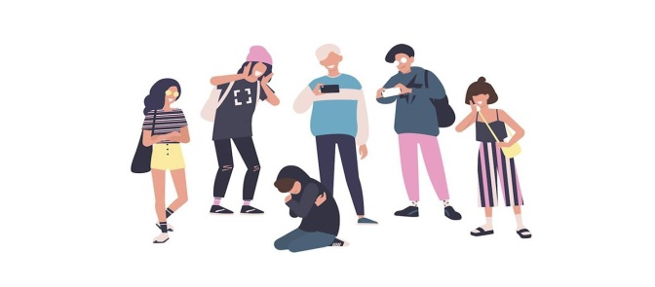 | Заменить: некоторые твои сверстники ведут  себя так, если они разозлились или ревнуют.  • Что случилось? Вы же были лучшими  друзьями!  Заменить: Расскажи мне, когда это началось?  Что ты заметил? Как это началось?  Есть что-то, что мы можем сделать?  • Они не хотели тебя обидеть, ты просто слишком сильно реагируешь.  Заменить: Как ты можешь удостовериться в том, что это не шутка с их стороны?  Самое важное, быть рядом и относиться с пониманием к ребёнку, не осуждать его.  Стоит ли уходить из школы?  Если ситуация не запущена, то дайте ребенку  возможность самому её решить, естественно  при поддержке родителей и педагогов. При  серьезно нанесенном ущербе психике  ребенка, лучше сменить школу или класс. Но  помните! Если не помочь ребенку вырасти из  жертвы, то ситуация может повториться!  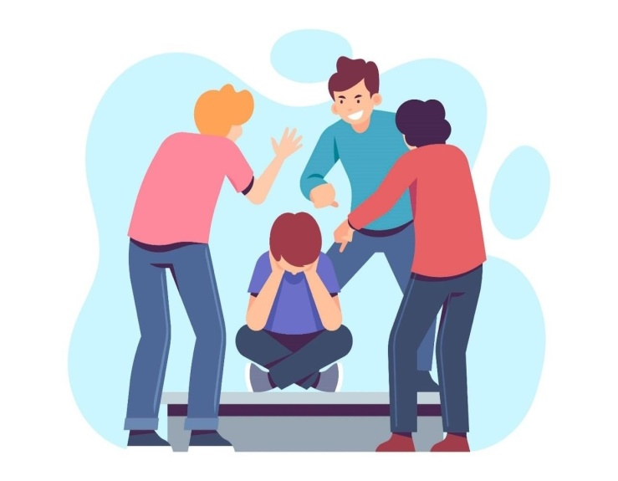 | Буллинг.  Информация для  Родителей  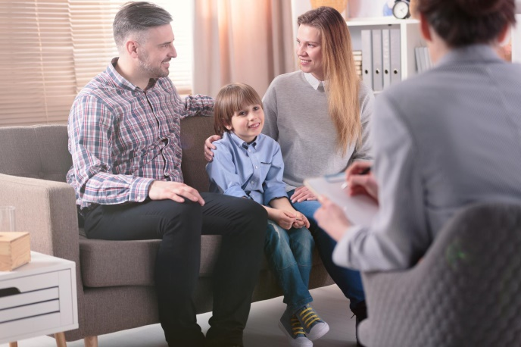
Что делать, чтобы ребёнок не попал в  ситуацию травли?  1. Обратить внимание на обстановку  дома.  Дети, склонные к тому, чтобы третировать других, часто растут в семьях, где члены  семьи, обладающие большей властью и статусом, злоупотребляют своим положением.  Например, отец в конфликтах кричит на мать, родители заставляют детей подчиняться и угрожают жесткими наказаниями, старшие братья и сестры «отыгрываются» на младших. Важно дать ребенку понять, что насилие — это не норма человеческих взаимоотношений, а также следить за тем, чтобы у него не копились чувства обиды и гнева, для вымещения которых он искал бы  кого-то слабее себя.  2. Следить за тем, чтобы, по возможности, у ребенка был контакт с обоими родителями, чтобы он мог обратиться и к матери, и к отцу, если у него возникнет потребность поговорить о важном.  Исследователи показали, что чаще агрессорами становятся те ребята, у которых отцы не вовлечены в дела семьи, часто отсутствуют дома. Для девочек же важно, чтобы в доступе была мама; если контакта нет или есть конфликт и вражда, повышается шанс стать жертвой. Было сделано еще одно  интересное наблюдение: почему-то дети для того, чтобы поговорить о том, что их обижают одноклассники, обычно выбирают кого-то одного из родителей, а не обсуждают это с ними обоими одновременно.  3. Важно, чтобы в семье были приняты достаточно открытые коммуникации между близкими. Когда родители показывают своим поведением детям, что им важно понимать, что происходит у другого на душе, что | рассказать о том, что тебя беспокоит — это нормально, и не нужно бояться, что ты «напряжешь» или утомишь этим собеседника, дети знают, что если окажутся в беде (в том числе, в школе), то всегда смогут об этом рассказать.  4. Слишком сильная опека повышает вероятность того, что ребенок окажется жертвой травли. Показано, что дети, которые оказываются в роли жертв, часто очень сильно привязаны к кому-то из родителей (обычно, к матери), с большинством членов семьи у них также очень тесные отношения, и они привыкли соглашаться со всем, что им говорят. Такой ребенок, конечно, удобен и послушен, но у него, очевидно, большие сложности с тем, чтобы защитить себя.  5. Не стоит доверять мифам о школьной травле: Среди самых расхожих: «это происходит всегда, и с этим ничего не сделаешь, не стоит и пытаться; жертве не стоит обращать внимания на обидчиков, и тогда они сами отстанут; раз кого-то травят, значит, он сам дает какой-то повод, в общем, сам виноват».  Как родитель может помочь ребёнку,  ставшему жертвой?  • Совместное препровождение за приятными  для обоих вещами: это может быть и поход в лес или горы, и посещение стадиона. Совместная деятельность сближает, а ощущение близости с родителем, с другой стороны, позволяет ребенку быть больше уверенным в том, что последний готов защитить его в неприятных ситуациях столкновения со сверстниками.  • Позаботиться о том, чтобы дома царила спокойная и дружелюбная атмосфера, чтобы дом мог стать психологическим «убежищем» | • Если ребенок не против, физический контакт в виде объятий, поглаживаний, поцелуев и т.д. очень важен.  • Важны проявления уважения к ребенку. Родитель должен найти в поведении ребенка в трудной ситуации что-то, за что может его похвалить. Порой кажется, что ребенок «провалился» по всем фронтам, но даже в этом случае можно найти какие-то мелочи, за которые его можно было бы похвалить.  • Родитель может устраивать ребенку маленькие сюрпризы: например, приготовить его любимый пирог.  • Если родитель давно хотел заняться спортом, то сейчас самое время начать ходить в спортзал, на стадион или просто бегать по утра — и взять ребенка с собой на занятия.

